各級學校及幼稚園通報兒童及少年保護與家庭暴力及性侵害事件注意事項及處理流程
Guidelines and Procedures for Reporting Child Abuse, Domestic Violence, and Sexual Assault for Students Attending All Levels of Education
中 華 民 國 94 年 5 月 3 日
台訓（三）字第0940000344C號函令訂
一、教育部為執行行政院所定之「落實兒童及少年保護家庭暴力及性侵害防治工作實施方案」玖、採行措施三、落實責任通報（一）強化教育人員責任通報之規定，明定各級學校及幼稚園（以下簡稱學校）通報處理流程、相關注意事項及通報人身份資料保密措施等事項，特訂定本通報注意事項及處理流程。
二、學校知悉學生遭遇兒童及少年保護、家庭暴力（含學生目睹家庭暴力）或性侵害事件（含疑似事件），應依下列法律之規定立即通報相關單位（其通報處理流程，如附件一）：
（一）依「兒童及少年福利法」第三十四條規定，執行兒童及少年福利業務
之相關人員，於知悉兒童及少年有下列情形之一者，應立即向直轄市、縣 (市)
主管機關通報，至遲不得超過二十四小時：

1. 施用毒品、非法施用管制藥品或其他有害身心健康之物質。

2. 充當該法第二十八條第一項場所之侍應。

3. 遭受該法第三十條各款之行為。

4. 有該法第三十六條第一項各款之情形。

5. 遭受其他傷害之情形。

（二）依「家庭暴力防治法」第四十一條第一項規定，執行家庭暴力防治之相關人員，於執行職務時知有家庭暴力之犯罪嫌疑者，應通報當地主管機關。
（三）依「性侵害犯罪防治法」修正條文第八條規定，相關人員於執行職務知有疑似性侵害犯罪情事者，應立即向當地直轄市、縣（市）主管機關通報，至遲不得超過二十四小時。
三、學校通報兒童及少年保護、家庭暴力或性侵害事件時，應以密件處理，並注意維護被害人之秘密及隱私，不得洩漏或公開，對於通報人之身分資料應予以保密，以維謢學生個人及相關人員隱私。
四、 依「兒童及少年福利法」第十九條規定，提供兒童及少年相關之教育福利措施。
五、 依家庭暴力防治法第四十九條規定，各級中小學每學年應有家庭暴力防治課程。
六、 依「性侵害犯罪防治法」修正條文第七條規定，各級中小學每學年應至少有四小時以上之性侵害防治教育課程，包括：兩性性器官構造與功能、安全性行為與自我保護性知識、兩性平等之教育、正確性心理之建立、對他人性自由之尊重、性侵害犯罪之認識、性侵害危機之處理、性侵害防範之技巧、其他與性侵害有關之教育。
七、基於保護學生之立場，學校應落實兒童及少年保護、家庭暴力及性侵害事件責任通報制度，建構縝密之通報、救援與保護服務網絡：學校應於校園之輔導網絡及體制中，結合社政（社工專業）、警政、衛生、教育、司法、民政、新聞等機關，定期召開聯繫會報，加強橫向聯繫機制，並檢討及改進合作模式。
八、學校遇兒童及少年保護、家庭暴力及性侵害事件，應即啟動校園危機處理機制，由校長指定專人進行責任通報及校安通報、媒體應對及發言，並加強與社會工作專業人員之協調聯繫，於事件之司法調查過程中，必要時應陪同學生，給予心理支持，遇秘密轉學事宜，並應請主管教育行政機關協調、聯繫受害學生轉進及轉出之學校，進行相關之班級輔導及結合社工訂定個案處遇計畫。
九、學校應運用「高風險家庭評估表」（如附件二），辨識學生是否處於高風險家庭，建立預警系統，建構其篩檢及轉介處遇之機制，以預防兒童少年保護、家庭暴力及性侵害事件之發生，並能於事件發生時，啟動校園危機處理機制，有效處理。
十、地方政府及學校應加強教育人員之責任通報宣導及教育訓練（含敏感度訓練及辨識知能），加強落實責任通報制度。
十一、地方政府及學校應針對責任通報事宜訂定行政獎懲及保護措施，並加強針對未盡責任通報案件之調查處理。
十二、責任通報人身分資料遭洩露致有安全之虞，地方政府及學校應聯繫警察單位提供安全維護，並酌予心理諮商、訴訟扶助。
附件一
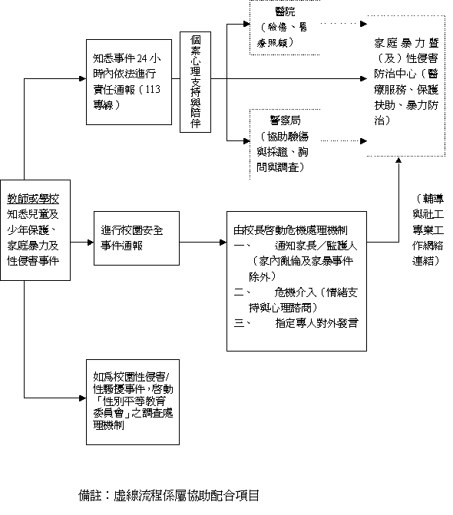
各級學校及幼稚園兒童及少年保護與家庭暴力及性侵害事件通報處理流程

